采购需求及技术规格要求
1、货物需求一览表
序号 | 货物名称 | 数量 | 预算（万元） | 备注
1 | 包层管林模拟维护平台 | 1 | 1400 | \
2、工程技术要求
2.1、设备的主要用途及功能
中国聚变工程实验堆（CFETR, Chinese Fusion Engineering Testing Reactor），它是中国自主设计和研制的用于下一代超导聚变堆研究的重大装置，以攻克先进磁约束聚变装置涉及的关键技术为首要目标，全力推进聚变堆的集成设计以及相关关键技术的研发，对中国未来能够完全掌握并合理运用聚变堆技术有着重要的战略意义。CFETR是一个内部能够实现可控热核聚变反应的超大型托卡马克装置，该装置主要由超导磁体、偏滤器、真空室、包层和冷屏组成。上述主要部件又由数量众多的小部件构成，装置复杂、体重型大，运行环境具有强磁场、高温及高真空的特点。装置内部部件均会受到放射性有毒物质的污染，从安全性和维护效率性考虑，在这样的极端恶劣环境中是无法采用人工的方式进行维护操作的。
在未来聚变堆遥操作诸多技术难点中，包层系统内部拥有数量繁多且规格不同的管道，其维修过程中，切割和焊接是首要解决的问题。然而聚变堆内部管林系统错综复杂，常规的焊接工具及焊接机器人难以完成维护任务，CFETR拓展了一套包层管林遥操作维护系统，该系统专门用于远程维护聚变堆内部包层管林。
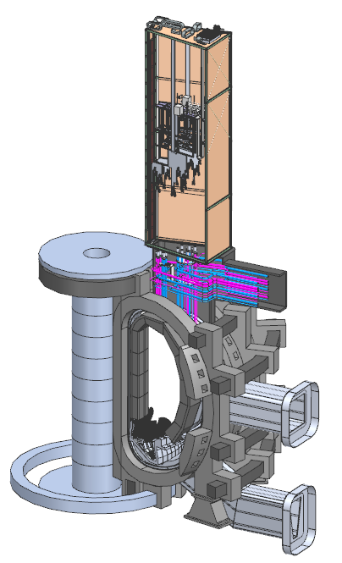
工具部署车
管林
维护CASK
图1 包层管林维护

包层管林维护空间受限，需要从管路内部和外部分别完成切割和焊接操作，且厚壁管的切焊一直是工业界的难点，因此需要研制相应的维护工具和测试平台对包层管林系统维护策略进行验证。
包层管林模拟维护平台主要包括管内切割工具、管内焊接工具、管外切割工具、管外焊接工具、工具CASK、管林模拟平台。管内切割工具与焊接工具实现从管道内部对管道进行切割与焊接，适合管林类似环境，即外部空间受限只能从管道内部维护的场景。管外切割工具与焊接工具则实现从管道外部对管道进行切割与焊接。工具CASK用于集成及存储管外工具与管内工具。管林模拟平台用于模拟实际管林切割、焊接的复杂情况，包括管道错边、管道对中存在间隙等现象。在此模拟环境下可进行管道切割工具与焊接工具的工艺试验与测试。
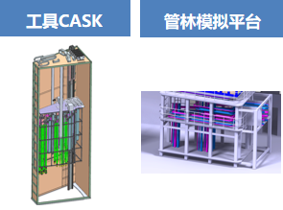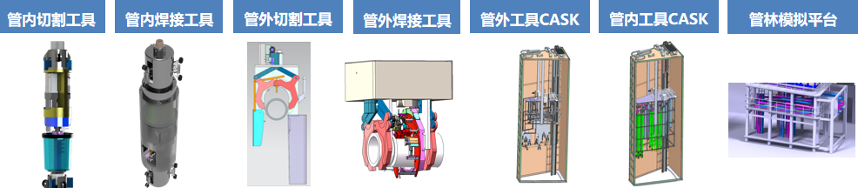
图2包层管林模拟维护平台
2.2、 工作条件
如图3所示，为管外工具的工作空间（管道ϕ200x15mm），管内工具则在管道（管道ϕ200x15mm）内部作业。

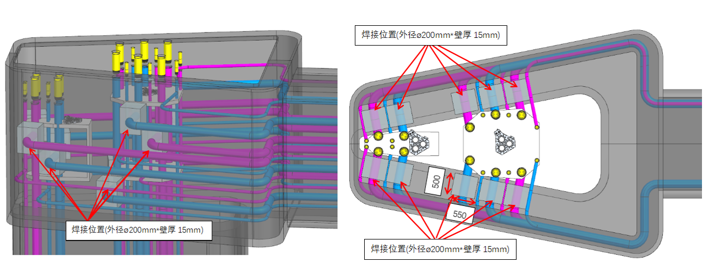
图3 包层管林布局
除非在技术规格中另有说明，所有仪器、设备和系统都应符合下列要求：
- 在海拔高度：<1000米，地震烈度：<4级，水平加速度：<0.2G，设备满足户内安装，设备能在室内无机械通风、空调和采暖条件下正常使用；
- 设备能满足在气温为-10℃～50℃和相对湿度为90％的环境条件下运输和贮存；能满足在气温5℃～40℃和相对湿度85％的环境条件下连续运行；
- 设备表面应整洁光滑，涂覆层应附着牢固，无露底、针孔、脱皮，验收前所有表面应清洗干净，表面做防锈处理；
- 设备所有的电源、电缆、走线设计合理、规范、布置整齐；
- 所有铭牌为中英文对照，采用不锈钢板整体腐蚀而成；
- 设备所有管线应有标识（液、电、气）；电路、气路、液路管线要求布置合理，美观。并保证接头管线拆装、安装维修方便。
设备系统须具备失效安全特性，即在系统掉电或部分设备失效下，必须保证人员以及设备的安全。
2.3、 技术性能及指标要求
包层管林模拟维护平台主要包括管内切割工具、管内焊接工具、管外切割工具、管外焊接工具、工具CASK、管林模拟平台六部分。如表1为包层管林模拟维护平台主要技术指标要求。为了能够实现预定的包层管林维护功能，包层管林模拟维护平台将实现分别从管内和管外对直径200mm，壁厚15mm的AISI 316L（奥氏体不锈钢）管道进行切割与焊接。管道焊接质量符合ISO5817 B级要求， 管道焊缝漏率≤1×10⁻¹⁰Pa·m³/s。
管内工具及其配套设备集成并存储于工具CASK，工具CASK同时可实现管内工具与管林的对接及管内工具在管内的部署。管外工具及其配套设备也集成并存储于工具CASK，工具CASK同时实现管外工具的部署，此外工具CASK可对拆除的管林进行抓取及对待安装的管林进行安放。
表1 包层管林模拟维护平台技术指标
序号 | 设备名称 | 主要指标与要求 | 数量 | 单位
1 | 管内切割工具 | - 被切管道参数：直径ϕ200、壁厚15mm、AISI 316L（奥氏体不锈钢）、竖直管道  - 切口无需后续处理即可满足管内焊接需求  - 切割过程不能对管内外造成碎屑污染 | 1 | 套
2 | 管内焊接工具 | - 被焊管道参数：直径200mm、壁厚15mm、AISI 316L（奥氏体不锈钢）、竖直管道  - 焊接质量满足ISO 5817 B级标准， 焊缝漏率≤1×10⁻¹⁰Pa·m³/s | 1 | 套
3 | 管外焊接工具 | - 被焊管道参数：直径200mm、壁厚15mm、AISI 316L（奥氏体不锈钢）、水平管道  - 焊接质量满足ISO 5817 B级标准，焊缝漏率≤1×10⁻¹⁰Pa·m³/s | 1 | 套
4 | 管外切割工具 | - 被切管道参数：直径200mm、壁厚15mm、AISI 316L（奥氏体不锈钢）、水平管道  - 切口无需后续处理即可满足后续管外焊接需求  - 切割过程不能对管内外造成碎屑污染 | 1 | 套
5 | 工具CASK | - 集成、存储工具系统  - 实现工具的部署  - 对管林进行移除及安放 | 1 | 套
6 | 管林模拟平台 | - 模拟包层管林环境 | 1 | 套

